**LAPORAN PRAKTIKUM KECERDASAN BUATAN**

**SISTEM PAKAR DIAGNOSA PENYAKIT GIGI**



**Disusun Oleh :**

Yuna FakHreza 1515015151

Haris Padilah 1515015170

Bara Andhika 1515015172

**Asisten Praktikum :**

|  |  |  |
| --- | --- | --- |
| Niken Novirasari  1415015064 |  | Asdar Zulkiawan  1415015052 |

**PROGRAM STUDI TEKNIK INFORMATIKA**

**JURUSAN TEKNOLOGI INFORMASI DAN KOMUNIKASI**

**FAKULTAS ILMU KOMPUTER DAN TEKNOLOGI INFORMASI**

**UNIVERSITAS MULAWARMAN 2017**

**KATA PENGANTAR**

Dengan menyebut nama Allah SWT yang Maha Pengasih lagi Maha Panyayang, Kami panjatkan puja dan puji syukur atas kehadirat-Nya, yang telah melimpahkan rahmat, hidayah, dan inayah-Nya kepada kami, sehingga kami dapat menyelesaikan laporan praktikum tentang system pakar mendiagnosa penyakit gigi.

Laporan ini telah kami susun dengan maksimal dan mendapatkan bantuan dari berbagai pihak sehingga dapat memperlancar pembuatan laporan ini. Untuk itu kami menyampaikan banyak terima kasih kepada semua pihak yang telah berkontribusi dalam pembuatan laporan ini.Terlepas dari semua itu, Kami menyadari sepenuhnya bahwa masih ada kekurangan baik dari segi susunan kalimat maupun tata bahasanya.

Oleh karena itu dengan tangan terbuka kami menerima segala saran dan kritik dari pembaca agar kami dapat memperbaiki laporan praktikum ini. Akhir kata kami berharap semoga laporan tentang system pakar mendiagnosa penyakit gigi ini dapat memberikan manfaat maupun inpirasi terhadap pembaca.

**DAFTAR ISI**

**Halaman Judul** 1

**Kata Pengantar** 2

**Daftar Isi**  3-4

**BAB I Pendahuluan** 5

1.1. Latar belakang 5

1.2. Rumusan masalah 6

1.3. Batasan masalah 6

1.4. Tujuan dan Manfaat 6

**BAB II Landasan Teori**  7

2.1 Fungsi-Fungsi Visual Prolog yang Digunakan 7

2.1.1Unifikasi dan Lacakbalik 7

2.1.2Data Object Sederhana........................................................8

2.1.2 Perulangan dan Rekursi......................................................8

2.2 Teori Keilmuan yang Diimplementasikan................................8

**BAB III Metodologi** 9

3.1 Alur Pembuatan Sistem ........................................................9

**BAB IV Hasil dan Pembahasan** 10

4.1 Tabel Kebenaran.................................................................10

4.2 Analisis Aplikasi ...........................................................11-12

**BAB V Penutup** 13

5.1 Kesimpulan 13

5.2 Saran 13

**Daftar Pustaka**  14

**Lampiran**  15

1 Source Code 15

2 Kartu Konsul........................................................................16

**DAFTAR TABEL**

Tabel 1.1 Tabel Kebenaran...........................................................................17

**DAFTAR GAMBAR**

Gambar 2.1 Tampilan 1................................................................................18

Gambar 2.2 Tampilan 2................................................................................18

Gambar 2.3 Tampilan 3................................................................................19

Gambar 2.4 Tampilan 4................................................................................19

Gambar 2.5 Tampilan 5................................................................................19

**BAB I**

**PENDAHULUAN**

* 1. **Latar Belakang**

Kecerdasan buatan atau *artificial intelligence* merupakan bagian dari ilmu komputer yang membuat agar mesin (komputer) dapat melakukan pekerjaan seperti dan sebaik yang dilakukan oleh manusia. Sistem cerdas *(intelligent system)* adalah sistem yang dibangun dengan menggunakan teknik-teknik artificial intelligence. Salah satu yang dipelajari pada kecerdasan buatan adalah teori Sistem Pakar (Kusumadewi, 2003). Sistem Pakar *(Expert System)* adalah program berbasis pengetahuan yang menyediakan solusi-solusi dengankualitas pakar untuk

Problem problem dalam suatu domain yang spesifik. Sistem pakar merupakan program computer yang meniru proses pemikiran dan pengetahuan pakar dalam menyelesaikan suatu masalah tertentu. Implementasi sistem pakar banyak digunakan dalam bidang psikologi karena sistem pakar dipandang sebagai cara penyimpanan pengetahuan pakar pada bidang tertentu dalam program komputer sehingga keputusan dapat diberikan dalam melakukan penalaran secara cerdas. Irisan antara psikologi dan sistem pakar melahirkan sebuah area yang dikenal dengan nama cognition & psycolinguistics. Sistem pakar yang dibangun ini dalam rencananya dapat menambahkan pengetahuan kepada tenaga medis sebagai bahan referensi untuk menentukan kemungkinan diagnosa penyakit, khususnya penyakit dalam yang diderita oleh seorang pasien. Sedangkan bagi masyarakat umum

digunakan sebagai pedoman untuk melakukan tindakan yang harus diambil jika mengetahuiseberapa besar kemungkinan menderita sakit. Oleh karena itu, dengan latar belakang diatas maka disusunlah skripsi dengan judul “ SISTEM PAKAR UNTUK MENDIAGNOSA PENYAKIT GIGI”.

* 1. **Rumusan Masalah**

1. Bagaimana merancang sebuah sistem pakar berbasis visual prolog yang dapat mendiagnosa penyakit dalam pada pasien (penderita) ?
2. Bagaimana penggunaan sistem ini sebagai upaya untuk menggantikan kepakaran seorang dokter, sehingga dapat diketahui atau didiagnosa informasi dengan cepat dan tepat penyakit dalam apa yang diderita pada sang pasien (penderita) ?
   1. **Batasan Masalah**
3. Sistem ini merupakan salah satu sistem cerdas berupa sistem pakar yang implementasinya menggunakan visual prolog
4. Sistem ini dimaksudkan untuk dapat mendiagnosa berbagai macam penyakit dalam yang bisa timbul pada pasien atau penderita.
   1. **Tujuan dan Manfaat**
5. Tujuan

Digunakan sebagai sarana untuk memberi informasi pengetahuan kepakaran khususnya terhadap pendiagnosaan berbagai jenis penyakit dalam yang bisa diderita oleh pasien atau penderita.

1. Manfaat

Diharapkan dengan adanya pemanfaatan sistem yang dibangun ini, dapat memudahkan para masyarakat umum ataupun tenaga medis untuk melakukan deteksi dini terhadap berbagai macam jenis penyakit gigi.

**BAB II**

**LANDASAN TEORI**

* 1. **Fungsi-Fungsi Visual Prolog yang Digunakan**
     1. Unifikasi dan Lacak Balik

Pada waktu Visual Prolog mencoba untuk mencocokkan suatu panggilan (dari sebuah subgoal) ke klausa (pada section clauses), maka proses tersebut melibatkan suatu prosedur yang dikenal dengan unifikasi (unification), yang mana berusaha untuk mencocokkan antara struktur data yang ada di panggilan (subgoal) dengan klausa yang diberikan.

Pada waktu menyelesaikan masalah, seringkali, seseorang harus menelusuri suatu jalur untuk mendapatkan konklusi yang logis. Jika konklusi ini tidak memberikan jawaban yang dicari, orang tersebut harus memilih jalur yang lain.

* + 1. Data Object Sederhana

Data object sederhana terdiri dari 2 yaitu variabel atau konstanta.Konstanta yang dimaksud tidak sama dengan konstanta simbolis yang ditulis di section constants pada bagian program Yang dimaksud dengan konstanta di sini adalah apapun yang diidentifikasikan sebagai sebuah object bukan subject yang nilainya bisa bervariasi, seperti sebuah karakter (char), angka (integer atau real) atau sebuah atom(symbol atau string).

* + 1. Perulangan dan Rekursi

Komputer memiliki bermacam kemampuan yang berguna salah satunya adalah kemampuan melakukan sesuatu berulang-ulang. Prolog dapat melakukan perulangan dalam dua halyaitu berupa prosedur dan struktur data. Ide dari struktur data repetitif (rekursif)

adalah bagaimana menciptakan struktur data yang ukuran (size) akhirnya belum diketahui ketika struktur tersebut pertama kali dibuat (create).

* 1. **Teori Keilmuan yang Diimplementasikan**

Sakit gigi adalah kondisi ketika muncul rasa nyeri di dalam atau sekitar gigi dan rahang. Tingkat keparahan nyeri tersebut bisa bervariasi, mulai dari ringan hingga parah. Nyeri sakit gigi bisa terasa secara terus-menerus sepanjang hari atau bisa muncul dan hilang secara berulang-ulang tanpa menentu.

**BAB III**

**METODOLOGI**

**3.1 Alur Pembuatan Sistem**

1. Tahap inputan : yaitu langkah pertama di dalam program kami dengan memasukkan inputan nama dan alamat dan jika sudah di lengkapi akan lanjut ke tahap selanjutnya.
2. Tahap kedua : di tahap ini program kita akan menampilkan sebuah sebab-sebab penyakit yang anda derita dan menampilkan pilihan Y/T.

.

1. Tahap ketiga : jika telah melalui tahap kedua dan kita memilih Y,akan langsung tampil nama penyakit yang anda derita beserta solusinya,dan jika sebab-sebab pertama tidak anda alami maka pilih T dan akan langsung menampilkan sebab-sebab yang selanjutnya.

**BAB IV**

**HASIL & PEMBAHASAN**

**4.1 Tabel Kebenaran**

Tabel 1.1 Tabel Kebenaran

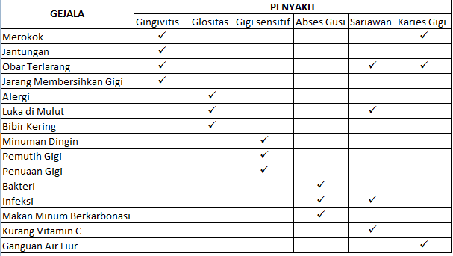

**4.2 Analisis Aplikasi**

1. Tahap awal dari program yang kami buat yaitu pertama memasukkan inputan nama dan juga alamat, seperti gambar di bawah.

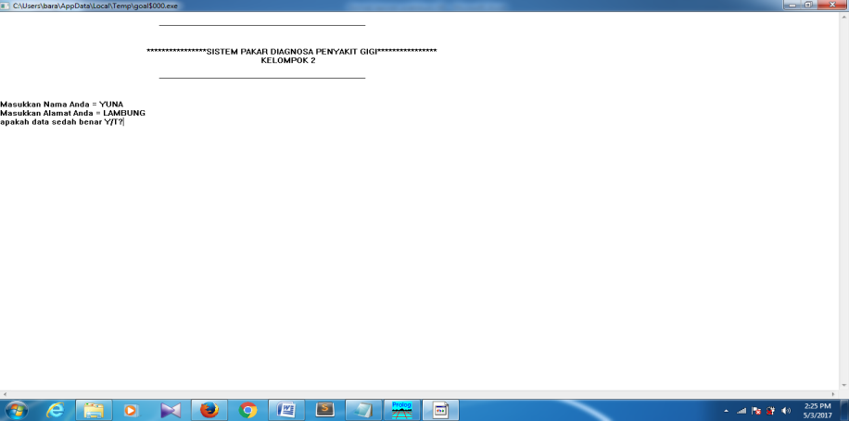

(Gambar1.1 tampilan Awal)

1. Selanjutnya jika inputan pertama tadi sudah dengan benar tidak ada kesalahan maka lanjutkan dengan memilih yes/y.maka program akan lanjut dengan menampilkan sebab-sebab dari penyakit.

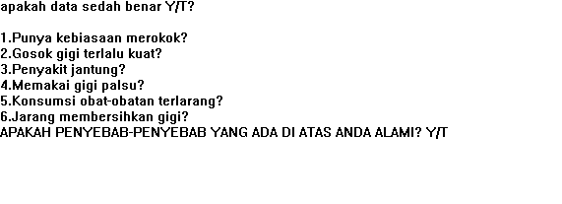

(Gambar1.2 tampilan penyebab)

1. Dan jika sebab-sebab yang anda alami itu seperti di atas, maka pilih yes/y maka program langsung memberikan keterangan penyakit yang anda alami dan juga menghasilkan solusinya.

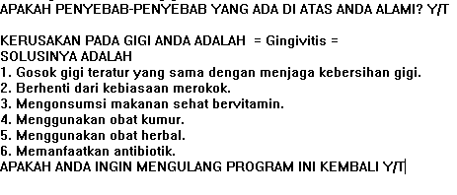

(Gambar1.3 tampilan solusi)

1. Dan jika sebab-sebab pertama tadi tidak anda alami, maka pilih tidak/t maka program akan menampilkan sebab-sebab penyakit yang lainnya.

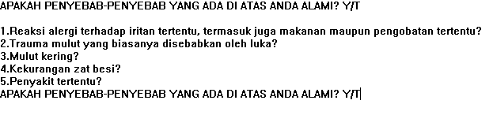

(Gambar 1.4 tampilan penyebab)

1. Selanjutnya jika sebab-sebab yang di tampilkan tadi anda alami pilih yesy/y, maka akan menghasilkan solusi lagi dengan jenis penyakit yang berbeda.

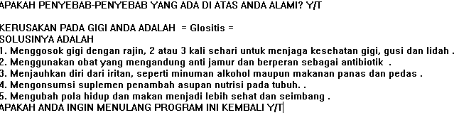

(Gambar 1.5 tampilan solusi)

**BAB V**

**PENUTUP**

**5.1 Kesimpulan**

Dari perogram yang kami buat ini untuk membantu pakar-pakar dalam mendiagnosa penyakit gigi yang di keluhkan dengan perogram kami ini semoga membantu dan tentunya dengan adanya program seperti ini sangat membantu pakar-pakar agar kinerjanya lebih maksimal dan terpercaya dan dengan riset yang benar-benar di lakukan agar hasil atau solusi yang di berikan benar-benar akurat.

**5.2 Saran**

Sebaiknya program yang kami buat ini di gunakan dengan benar dan tentunya semoga program yang kami buat ini bisa bermanfaat bagi pakar-pakar dalam membantu pekerjaannya dan program kami bisa di gunakan sampai kapanpun.

**DAFTAR PUSTAKA**

1. Halo Sehat. "8 Jenis- Jenis Penyakit Gigi". 02 mei 2017. http://halosehat.com/penyakit/penyakit-gigi-dan-mulut/jenis-jenis-penyakit-gigi-dan-mulu
2. Dr Dominique Dupagne. "Sakit gigi - Gejala, penyebab dan mengobati - Alodokter" . http://www.alodokter.com/sakit-gigi

**LAMPIRAN**

1. SourceCode

per2:-

nl,nl,

write("1.Punya kebiasaan merokok?"),nl,

write("2.Gosok gigi terlalu kuat?"),nl,

write("3.Penyakit jantung?"),nl,

write("4.Memakai gigi palsu?"),nl,

write("5.Konsumsi obat-obatan terlarang?"),nl,

write("6.Jarang membersihkan gigi?"),nl,

write("APAKAH PENYEBAB-PENYEBAB YANG ADA DI ATAS ANDA ALAMI? Y/T"),

readchar(A), pil3(A).

pil3(A):-ans(A,'Y'),sol0.

pil3(A):-ans(A,'y'),sol0.

pil3(A):-ans(A,'t'),per3.

pil3(A):-ans(A,'T'),per3.

pil3(_):-per2.

per3:-

nl,nl,

write("1.Reaksi alergi terhadap iritan tertentu, termasuk juga makanan maupun pengobatan tertentu?"),nl,

write("2.Trauma mulut yang biasanya disebabkan oleh luka?"),nl,

write("3.Mulut kering?"),nl,

write("4.Kekurangan zat besi?"),nl,

write("5.Penyakit tertentu?"),nl,

write("APAKAH PENYEBAB-PENYEBAB YANG ADA DI ATAS ANDA ALAMI? Y/T"),

readchar(A), pil4(A).

pil4(A):-ans(A,'Y'),sol1.

pil4(A):-ans(A,'y'),sol1.

pil4(A):-ans(A,'t'),per4.

pil4(A):-ans(A,'T'),per4.

pil4(_):-per3.

1. Kartu Konsul

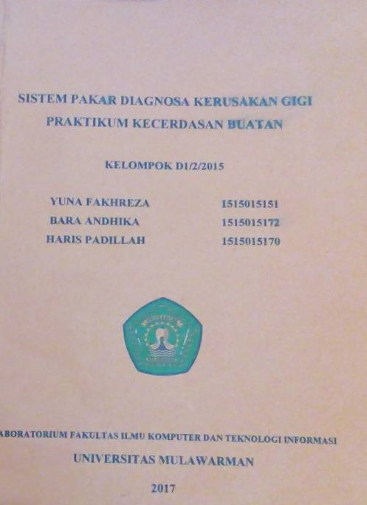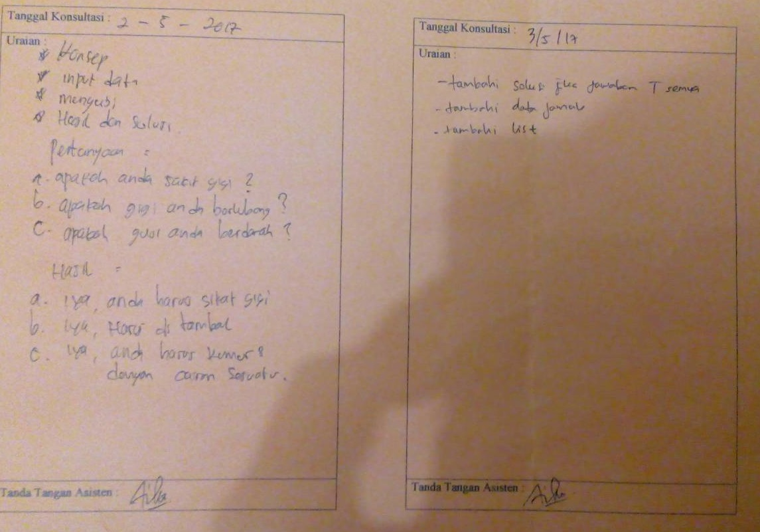

**DAFTAR TABEL**

Tabel 1.1 Tabel Kebenaran



**DAFTAR GAMBAR**

Gambar 2.1 Tampilan 1

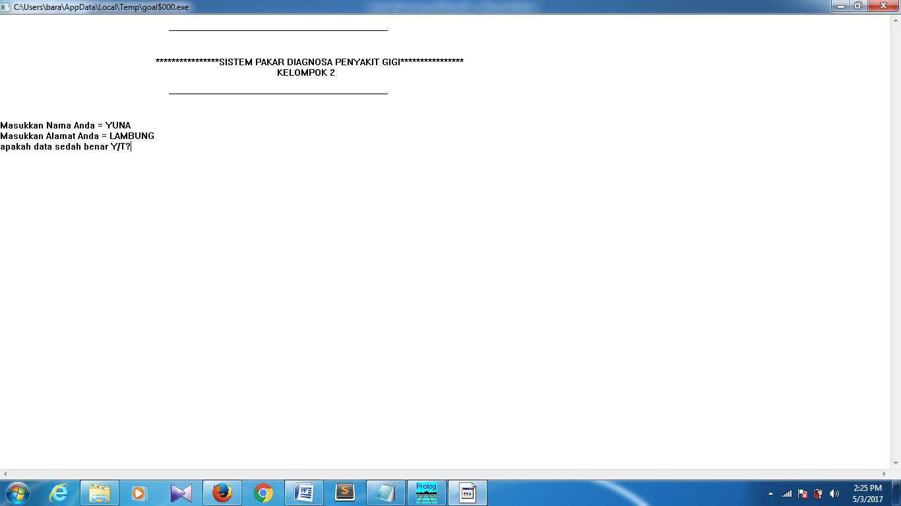

(Gambar1.1 tampilan awal)

Gambar 2.2 Tampilan 2



(Gambar1.2 tampilan penyebab)

Gambar 2.3 Tampilan 3



(Gambar 1.3 tampilan solusi)

Gambar 2.4 Tampilan 4



(Gambar 1.4 tampilan penyebab)

Gambar 2.5 Tampilan 5



(Gambar 1.5 tampilan solusi)